**Dlaczego kasy hybrydowe to przyszłość sklepów stacjonarnych?**

**W wielu sklepach coraz częściej możemy spotkać kasy hybrydowe, które mogą pełnić zarówno funkcję kasy samoobsługowej, jak i standardowej. Jak kształtuje się ich przyszłość?**

**Kasy hybrydowe — przyszłość sklepów stacjonarnych**

Obecny proces zakupowy różni się znacznie od tego, który obecny był kilkanaście lat temu. Coraz więcej osób przerzuca się na zakupy online, za którymi przemawia wygoda, a także szybkość dokonywanych zakupów. Korzystny jest również brak kontaktu z kasjerem, co jeszcze bardziej pogłębiła pandemia Covid-19. Odpowiedzią sklepów stacjonarnych na ową sytuację są wprowadzane *kasy hybrydowe*.

**Kasy hybrydowe — czym są i jak funkcjonują?**

[Kasy hybrydowe](https://www.exorigo-upos.pl/blog/kasy-hybrydowe-to-odpowiedz-na-nowe-zachowania-zakupowe/) to kasy, które mogą funkcjonować zarówno jako kasy samoobsługowe, jak i kasy standardowe, obsługiwane przez pracownika. Częste długie kolejki mające miejsce w sklepach stacjonarnych w dużym stopniu odstraszają potencjalnych klientów. Wprowadzenie takich kas ma na celu rozładowanie ruchu, jaki ma miejsce w sklepach, aby osoby, które potrzebują dokonać zakupu szybko i bez zbędnej zwłoki za pomocą np. karty płatniczej, bądź płatności mobilnej miały taką możliwość. W takiej sytuacji standardowe kasy pozostałyby dla osób, które płacą gotówką, bądź mają dodatkowe pytania, które pracownik może rozwiązać. Zwiększają one również efektywność, gdyż dzięki kasom samoobsługowym, część pracowników może zająć się inną pracą, zamiast czynić funkcję kolejnego kasjera.

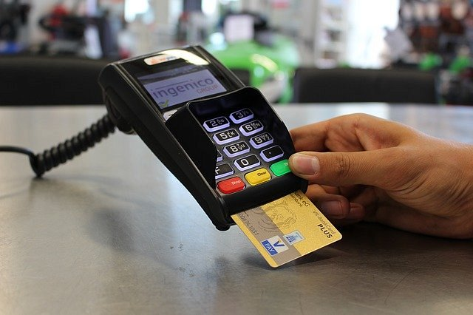

**Czy będzie ich więcej?**

Wraz z rosnącą tendencją do szybkich zakupów przy pomocy płatności, przy których nie potrzeba gotówki, **kasy hybrydowe** będą coraz bardziej potrzebne. Są one bardzo przydatne w wielu sklepach oraz pozwalają na zwiększenie zysków, poprzez zwiększoną efektywność pracowników.